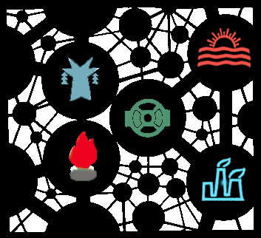 | МЕТОДИЧЕСКИЕ ВОПРОСЫ ИССЛЕДОВАНИЯ  НАДЕЖНОСТИ БОЛЬШИХ СИСТЕМ ЭНЕРГЕТИКИ  Международный научный семинар им. Ю.Н.Руденко  664033, Иркутск, ул. Лермонтова, 130; тел.: (3952) 42-47-00:  факс: (3952) 42-67-96, 42-44-44; E-mail: voropai@isem.irk.ru

Уважаемые коллеги!
Институт систем энергетики им. Л.А. Мелентьева (ИСЭМ) СО РАН проводит в г. Иркутске
(оз. Байкал) с 01 по 07 июля 2018 г. очередное 90-е заседание семинара на тему «Надежность развивающихся систем энергетики».

Тематика заседания семинара включает следующие вопросы:
- Инновационные энергетические технологии и их влияние на надежность систем энергетики.
- Возрастающие требования потребителей к надежности энергоснабжения в инфраструктурных системах энергетики.
- Модели и методы оценки надежности интеллектуальных энергетических систем.
- Интегрированные энергетические системы и особенности оценки и обеспечения их надежности.
- Новые факторы, определяющие энергетическую безопасность на различных уровнях, их моделирование и исследование.
- Информационные технологии в задачах надежности развивающихся систем энергетики.
- Влияние качества электрической энергии на надежность электроснабжения.

Для участия в работе семинара Вам необходимо до 1 февраля 2018 г. прислать (efimova@isem.irk.ru) заявку и аннотацию доклада (5-7 предложений: УДК, название доклада, Ф.И.О. авторов, название организации. Укажите, к какому вопросу вы относите свой доклад).

Принимаются к обсуждению диссертационные работы по тематике семинара.

При регистрации докладчик должен иметь при себе тексты докладов, оформленные в соответствии с требованиями, в печатном (2 экземпляра) и электронном виде. Объем докладов не должен превышать 10 страниц. Для показа демонстрационных материалов будет предоставлен мультимедийный проектор.

Доклады, представленные на семинаре и прошедшие рецензирование, будут изданы в виде сборника трудов семинара.

Организационный взнос (расходные материалы для подготовки и проведения семинара, оплата средств связи, аренда зала и средств мультимедиа, подготовка сборника, его издание и рассылка): 6000 руб.

Информация о семинаре размещена на сайте ИСЭМ http://www.sei.irk.ru

Адреса для переписки и телефоны для справок:
664033, г. Иркутск, ул. Лермонтова, 130, ИСЭМ СО РАН, Ефимовой Ларисе Михайловне, e-mail efimova@isem.irk.ru, тел. 8(3952) 500-646, доп. 247;

Председатель Международного программного комитета семинара,
чл.-корр. РАН Н.И. Воропай
Ученый секретарь семинара Л.М. Ефимова

